Синтез новых производных хромонов на основе салицилового альдегида и N-алкилпиперидонов
Козина Д.В.,¹ Белоглазкин А.А.,² Раеси Г.³
Студентка, 4 курс бакалавриата
¹ Российский университет дружбы народов,
Факультет физико-математических и естественных наук,
Москва, Россия
E–mail: dandelinekm@gmail.com
Ранее нами был предложен новый метод синтеза 2-винилхромонов и показано, что замещенные хромоны проявляют способность ингибировать ацетил- и бутерилхолинэстеразы [1]. Продолжая работу в данном направлении, мы обнаружили, что трехкомпонентная реакция замещенных салициловых альдегидов с N-алкилпиперидонами и индолом в трифторэтаноле приводит к образованию продукта 1 с небольшим выходом, основным продуктом реакции является полукеталь 2. При замене растворителя на этанол получаем только полукеталь 2, причем в зависимости от отсутствия или наличия каталитических количеств L-пролина образуются различные диастереомеры 2а или 2б. Соединение 1 было получено с хорошим выходом встречным синтезом, как продукт нуклеофильного присоединения индола к дигидрохроменопиридину 3.

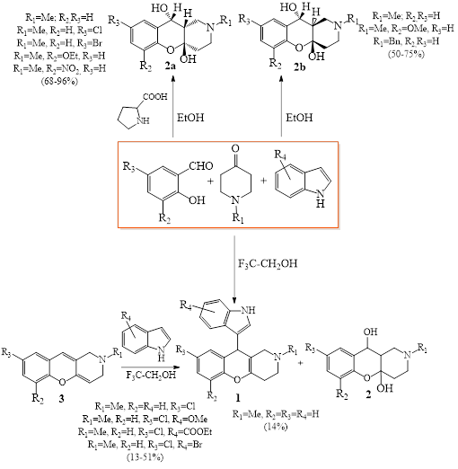

Литература
1. G. F.Makhaeva, N. P.Boltneva, S. V.Lushchekina, E. V.Rudakova, O. G.Serebryakova, L. N.Kulikova, A. A.Beloglazkin, R. S.Borisov, R. J.Richardsond. Bioorg. Med Chem., 2018, 26, 4716.

